Kleiner Leitfaden zur Erhebung der Weiterentwicklung in der Kindertagespflege
in Baden-Württemberg (Stand Februar 2023)*

In diesem Leitfaden wird kurz beschrieben, unter welchen Voraussetzungen KDW für die Kindertagespflege genutzt werden kann. Wir gehen hier speziell nur auf die „Erhebung der Weiterentwicklung in der Kindertagespflege in Baden-Württemberg“ ein. Weitergehende Informationen rund um KDW-TAGESPFLEGE stehen auf der Homepage von Kita-Data-Webhouse (KDW) https://www.kitaweb-bw.de als Download zur Verfügung.

Interessant hierbei sind vor allem:
- Leitfaden für Benutzer im Bereich Kita-Planung
- Leitfaden für die Planungsmodule
- Leitfaden für die Kindertagespflege

Allgemeine Vorteile durch die Nutzung von KDW-TAGESPFLEGE
Durch die Nutzung von Kita-Data-Webhouse (KDW) sowohl im Kindertagesstätten-Bereich als auch zusätzlich im Bereich der Kindertagespflege, ergeben sich vor allem für Nutzer des KDW-Planungsmoduls einige Vorteile, da sämtliche Daten in einer Datenbank gespeichert werden und damit gemeinsam genutzt werden können.
- Die jährliche Meldung an das Stat. Landesamt kann direkt über KDW erfolgen.
- Neu: Nun kann auch die „Erhebung der Weiterentwicklung in der Kindertagespflege in Baden-Württemberg“ direkt in KDW bearbeitet werden.
- Damit entfällt die umständliche Datenerhebung über Papierbögen, in welche immer alle Daten neu eingetragen werden müssen.
- Wenn die Meldung an das stat. Landesamt über KDW abgeben wird, werden einige Felder der „Erhebung der Weiterentwicklung in der Kindertagespflege in Baden-Württemberg“ automatisch gefüllt.
- Die Daten bleiben in KDW-Tagespflege gespeichert und es müssen künftig nur noch Änderungen eingetragen werden.
- Anwender der Verwaltungsprogramme Pflegesoft (CM-Wiko) oder dem Nachfolgeprogramm KiTaPflege (M&M Software GmbH) haben dazu den Vorteil, Daten für die jährl. Meldung über eine Schnittstelle in KDW-Tagespflege importieren zu können.
- Landkreise, Städte und Gemeinden können die Daten der beiden Bereiche Kindertagespflege und Kindertagesbetreuung über das KDW-Planungsmodul z.B. für die eigene Bedarfsplanung gemeinsam nutzen und auswerten.
- Analog zum KiTa-Bereich können auch „Planbezirke“ eingerichtet werden. Bei Landkreisen z.B. Raumschäften oder Gemeindegrößen usw. und in jedem Fall kann danach speziell auch ausgewertet werden.
- Zusätzliche Erhebungen im Rahmen der Kindertagespflege könnten entfallen.
- Viele vorgefertigte Auswertungsroutinen bzw. Listen sind bereits in KDW enthalten.
___
* Wir bitten um Verständnis, dass aus Gründen der leichteren Lesbarkeit auf eine durchgängige Nennung der weiblichen und männlichen Bezeichnungen verzichtet wird. Selbstverständlich beziehen sich die Texte in gleicher Weise auf Frauen und Männer.
Voraussetzungen, um KDW-TAGESPFLEGE nutzen zu können

KDW-TAGESPFLEGE wird über den sogenannten "Planerzugang" gesteuert. Sofern Sie noch nicht über einen entsprechenden Zugang verfügen, können Sie diesen beim KVJS-Landesjugendamt beantragen. Dieser Zugang ist Voraussetzung, um das Modul nutzen zu können. Das entsprechende Anmeldeformular finden Sie auf der Login-Seite von Kita-Data-Webhouse (KDW). https://test.kitaweb-bw.de

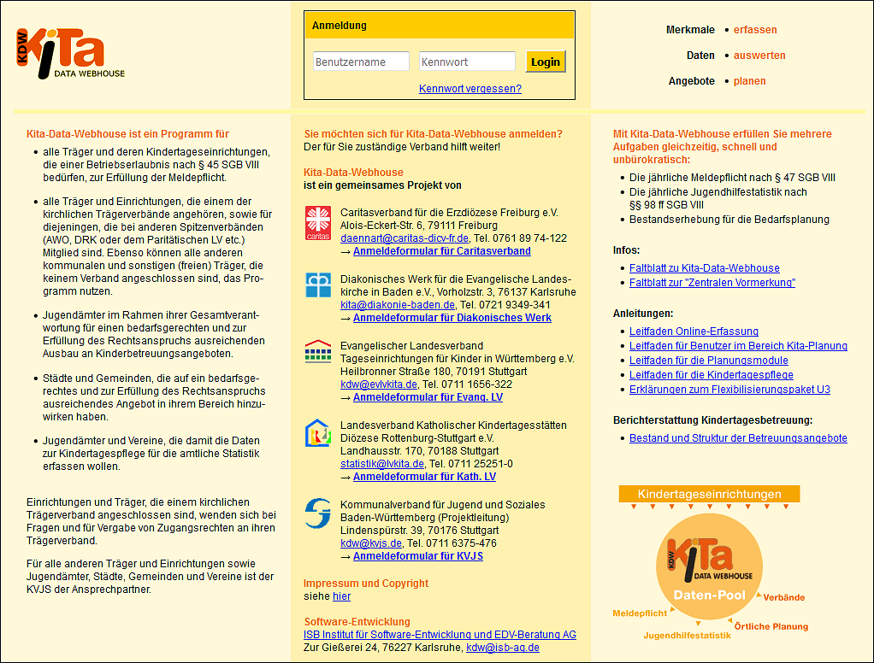
https://www.kitaweb-bw.de
Download Leitfaden …
Download Anmeldeformular

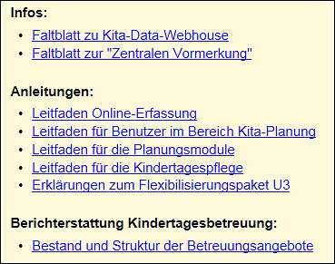
Auf dem Formular markieren Sie bitte die Berechtigungsstufe Kita-Planung und senden es vollständig ausgefüllt an den KVJS. Sie erhalten innerhalb weniger Tage Ihre Zugangsberechtigung per Post zugesandt. Kita-Planung ist ausschließlich Landkreisen, Städten und Gemeinden vorbehalten, die im Rahmen der Bedarfsplanung Daten aller Kindertageseinrichtungen und der Kindertagespflege in deren Zuständigkeitsbereich benötigen. Sie beinhaltet im Kita-Bereich ein Leserecht für nicht personenbezogene Daten. Der Bereich Tagespflege beinhaltet zusätzlich weitreichende Schreibrechte. Beide Bereiche können getrennt oder zusammen ausgewertet werden. Die diversen Leitfäden bieten dazu umfassende Informationen.

Die Dateneingabe
Um die Daten der „Erhebung der Weiterentwicklung in der Kindertagespflege in Baden-Württemberg“ eingeben zu können, müssen Sie sich mit Ihren Zugangsdaten zunächst bei KDW anmelden. Wenn Sie bereits gültige Nutzerdaten haben bzw. Ihnen neue zugeschickt wurden, dann besuchen Sie zur Anmeldung die Seite https://www.kitaweb-bw.de, tragen dort Ihre Login-Daten (Benutzername und Kennwort) ein und klicken auf „Login“.
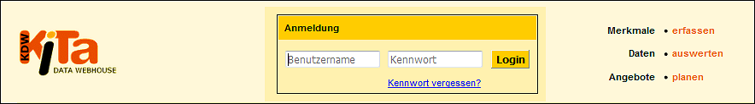

Auf der Startseite haben Sie die Möglichkeit, entweder wie bisher auch einen beliebigen Stichtag auszuwählen, um beispielsweise die Daten für die Stichtagsmeldung einzugeben oder sich Listen ausgeben zu lassen. Für die „Erhebung zur Weiterentwicklung der KTP“ wählen Sie bitte den aktuellen Stichtag aus.

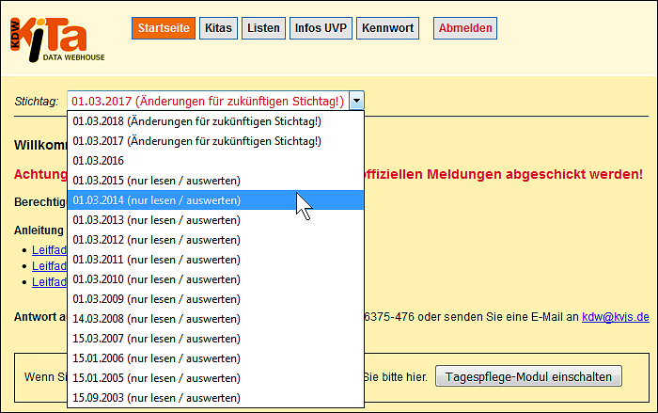
Tagespflege-Modul einschalten
gewünschten Stichtag auswählen

In der Mitte der Startseite finden Sie einen Button, um das Kindertagespflege-Modul einzuschalten, falls dies noch nicht geschehen ist.
Ist das Kindertagespflege-Modul eingeschaltet erhalten Sie Zugriff auf alle Bereiche der Kindertagespflege. Unter anderem auch auf die in KDW neue Erhebung zur Weiterentwicklung der Kindertagespflege.

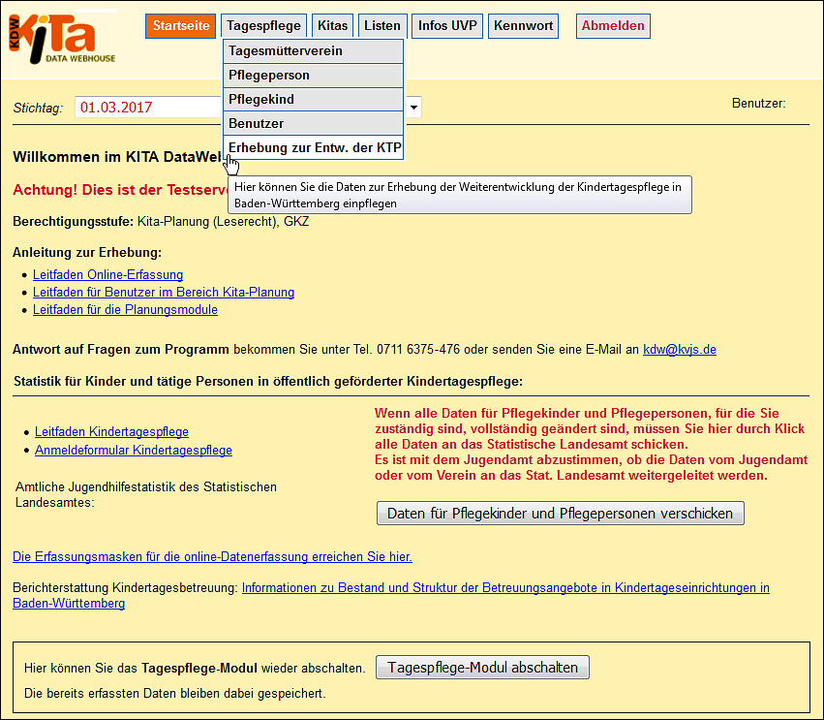
Wenn Sie im Menü Tagespflege auf "Erhebung zur Entwicklung der KTP“ „klicken", gelangen Sie schließlich zur entsprechenden Erfassungsmaske und können Ihre Daten eingeben.

Sollten Sie in Ihrer Ansicht braun hinterlegte Felder finden, wurden diese automatisch befüllt, da sie die jährliche Stichtagsmeldung an das statistische Landesamt bereits über KDW abgeben. Diese Angaben können nur über die Erfassungsmasken zur Stichtagsmeldung geändert werden. Eine Änderung der Angaben in diesem Bereich der Erhebung ist nicht möglich

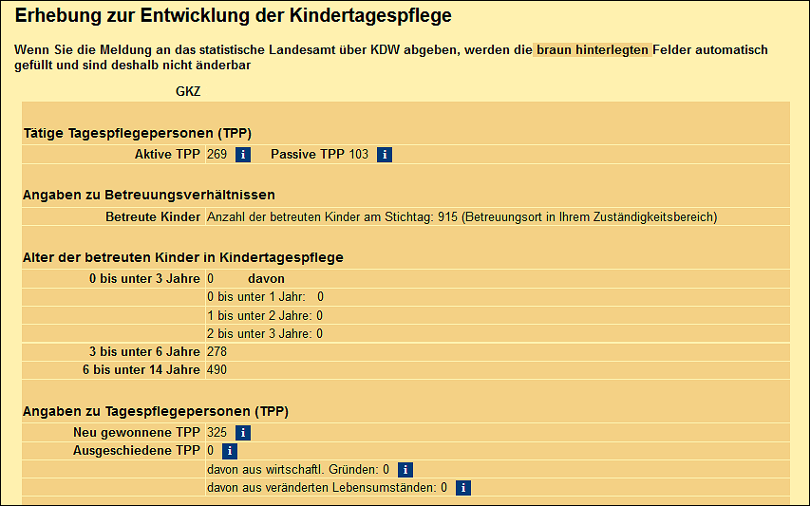
Andernfalls können Sie Ihre Angaben wie gewohnt in den Feldern erfassen.
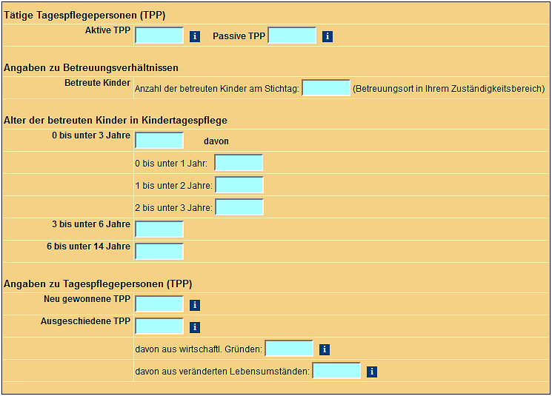
Upload

Upload

Upload

Es besteht die Möglichkeit Daten mit näheren Informationen zu importieren (Upload). Speichern davor nicht vergessen!

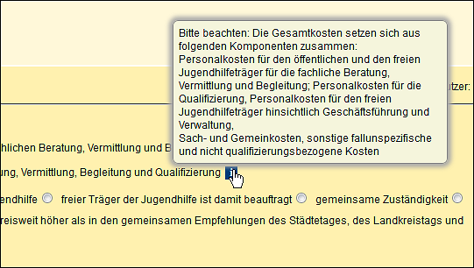
Immer wenn Sie den Mauszeiger auf diesem Zeichen ruhen lassen, erhalten Sie kurze Hilfetexte zum jeweiligen Merkmal.

Nach vollständigem Ausfüllen der "Erhebung zur Entwicklung der KTP“ bestätigen Sie Ihre Eingabe mit „Speichern“.

Sollten Sie nicht alle Felder ausgefüllt haben erscheint oben ein Hinweis, welche Felder noch auszufüllen sind, bzw. welche Angaben noch fehlen. Per Mausklick auf den Link gelangen Sie direkt zum Datensatz, um die Angaben zu vervollständigen. Fehlende Angaben können bis zum Abschluss des Stichtages, bzw. für die „Erhebung zur Entwicklung der KTP“ bis zum entsprechenden Rückmeldedatum noch ergänzt oder korrigiert werden. Korrekturen und Ergänzungen sind nur den Tagespflegevereinen und -personen mit entsprechendem Zugang möglich. Jugendämter haben kein Schreibrecht. Dies gilt auch für importierte Datensätze (Pflegesoft, KitaPflege).

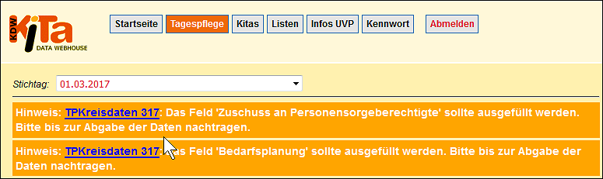

Der Datensatz bleibt gespeichert. Die Daten, bzw. die „Erhebung zur Entwicklung KTP“ können nur die Jugendämter Baden-Württembergs einsehen, die einen entsprechend Zugang haben.

Sollten Sie weitere Fragen haben, können Sie sich sehr gerne an die zuständige Ansprechperson des KVJS-LJA wenden.

